28.25.12.190
(код продукции)



ПРОВОДНОЙ ПУЛЬТ ДИСТАНЦИОННОГО УПРАВЛЕНИЯ ПРОМЫШЛЕННОГО НАЗНАЧЕНИЯ BRC2E52C
наименование и индекс изделия

Технический паспорт

BRC2E52C.ПС
наименование документа



2026
СОДЕРЖАНИЕ
1 ОСНОВНЫЕ СВЕДЕНИЯ ОБ ИЗДЕЛИЯХ 3
2 ТЕХНИЧЕСКИЕ ХАРАКТЕРИСТИКИ 4
2.1.1 Описание изделия 4
2.1.2 Принцип работы 5
2.1.3 Основные технические характеристики 6
2.1.4 Требования к расположению изделия 6
2.1.5 Чертеж изделия 7
2.2 Маркировка 7
3 КОМПЛЕКТНОСТЬ 8
4 ГАРАНТИИ ИЗГОТОВИТЕЛЯ 9
5 КОНСЕРВАЦИЯ 10
6 СВИДЕТЕЛЬСТВО ОБ УПАКОВЫВАНИИ 11
7 СВИДЕТЕЛЬСТВО О ПРИЕМКЕ 12
8 СВЕДЕНИЯ ОБ УТИЛИЗАЦИИ 13
9 ТРЕБОВАНИЯ БЕЗОПАСНОСТИ 14
9.1 Общие требования 14
10 УЧЕТ ТЕХНИЧЕСКОГО ОБСЛУЖИВАНИЯ 15
11 ПОИСК И ДИАГНОСТИКА НЕСПРАВНОСТЕЙ 17
12 ХРАНЕНИЕ 18
13 СВЕДЕНИЯ О РЕКЛАМАЦИЯХ 19

Настоящий паспорт предназначен для ознакомления с техническими данными и устройством проводного пульта дистанционного управления промышленного назначения BRC2E52C (далее по тексту – «изделие»).

- ОСНОВНЫЕ СВЕДЕНИЯ ОБ ИЗДЕЛИЯХ
Общие сведения об изделиях приведены в таблице 1.

Таблица 1

Наименование изделия | Проводной пульт дистанционного управления  промышленного назначения
Модель изделия | BRC2E52C
Артикул изделия  (указан на шильде изделия) | BRC2E52C7
Описание изделия | Управление работой внутренних блоков полупромышленных и мультизональных систем кондиционирования
Назначение | Оборудование предназначено для использования в промышленных, коммерческих, общественных помещениях/зданиях; оборудование не предназначено для применения в быту
Размещение | Внутри здания /невзрывоопасное
Год выпуска | 2026
Срок службы | 10 лет
Информация о соответствии | Декларация о соответствии требованиям  Технических регламентов Евразийского экономического союза  ТР ТС 020/2011 «Электромагнитная совместимость технических средств»  ЕАЭС N RU Д-BE.РА06.В.78734/26  (срок действия с 04.08.2026 по 03.08.2031)
Изготовитель | Daikin Air-conditioning (Shanghai) Co., Ltd.
Страна производства | Китай
Адрес изготовителя | No.318 Shenfuu Road, Xin Zhuang industry Zone, Shanghai, Китай
Торговая марка изделия | DAIKIN
Уполномоченное лицо изготовителя | Закрытое акционерное общество  «Холдинговая компания «Юнайтед Элементс Групп».  ОГРН 1097847130050, ИНН 7813443770, КПП 781301001  Юр. Адрес: Россия, 197110, Санкт-Петербург, ул. Пионерская, 53, лит. Л  Факт. Адрес: Россия, 197110, СПб, ул. Большая Разночинная, 32  Телефон: +7 (812) 718-55-11, факс: +7 (812) 718-55-14,  E-mail: info@uelements.com
Импортёр | Закрытое акционерное общество  «Холдинговая компания «Юнайтед Элементс Групп».  ОГРН 1097847130050, ИНН 7813443770, КПП 781301001  Юр. Адрес: Россия, 197110, Санкт-Петербург, ул. Пионерская, 53, лит. Л  Факт. Адрес: Россия, 197110, СПб, ул. Большая Разночинная, 32  Телефон: +7 (812) 718-55-11, факс: +7 (812) 718-55-14,  E-mail: info@uelements.com
- ТЕХНИЧЕСКИЕ ХАРАКТЕРИСТИКИ

2.1.1 Описание изделия

Проводной пульт дистанционного управления BRC2E52C предназначен для управления внутренними блоками полупромышленных и мультизональных систем Daikin.
Изделие оснащено таймером, подсветкой ЖК-дисплея, которая обеспечивает легкий и удобный просмотр отображаемых параметров работы системы.
Приемник ИК сигналов предусмотрен на внутреннем блоке или на проводном пульте. При работе необходимо руководствоваться видом самого оборудования.

Функции пульта дистанционного управления:
- К основным функциям пульта дистанционного управления относятся:
- ВКЛ/ВЫКЛ;
- изменение режима работы;
- установка температуры;
- установка объема воздуха;
- установка направления воздушного потока.

- Функции энергосбережения (можно выбирать индивидуально):
- Ограничение температурного диапазона (позволяет избегать избыточного обогрева или охлаждения);
- Принудительный режим;
- Автоматический перезапуск температурной уставки;
- ВЫКЛ по таймеру;
- Энергосбережение благодаря установке нижнего температурного предела для режима охлаждения и верхнего предела для обогрева;
- Автоматическое переключение охлаждения/нагрева.

- Прочие функции:
- Возможность индивидуального ограничения функций меню. Простота эксплуатации: прямой доступ ко всем основным функциям;
- Выбор между отображением символов или текста;
- Простота конфигурирования: четкий графический интерфейс пользователя для дополнительных настроек в меню;
- Режим энергосбережения для пульта: если пользователь не переключает режим или не регулирует настройки, дисплей гаснет;
- Выбор малошумного режима наружного блока;
- Отображение текущего времени с автоматическим переключением на летнее время;
- Резервное восстановление: в случае аварийного сбоя электропитания все параметры сохраняются в памяти до 48 часов;
- Поддержка нескольких языков.

Общий вид изделия представлен на рисунке 1.

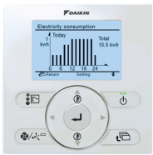

Рисунок 1

2.1.2 Принцип работы

Проводные пульты дистанционного управления передают сигналы к внутренним блокам по слаботочным тонким проводам (кабелям связи). Сигналы поступают на центральный блок, а оттуда на отдельные устройства. Сигналы передают команды по режиму работы, настройкам таймера и т.д. С одного проводного пульта можно управлять работой нескольких кондиционеров, объединяя их в группы.
Чтобы пульт дистанционного управления правильно функционировал, необходимо сохранять расстояние не менее 30 см между кабелем связи и источником электропитания внутренних блоков. Иначе может произойти сбой из-за электромагнитных помех, создаваемых входящими кабелями электропитания.
Пульт дистанционного управления имеет стандартные обозначения всех режимов и функций, которые в виде так называемых иконок (значков) или надписей отображаются на дисплее.
Если прибор исправен, то при нажатии на иконку загораются индикаторы, говорящие о передаче сигнала на внутренний блок, а на дисплее пульта управления от внутреннего блока будут высвечиваться соответствующие иконки или другие символические обозначения
В системах, где несколько внутренних блоков синхронно управляются одним пультом дистанционного управления, для каждого блока устанавливается уникальный номер холодильного контура и последовательные адреса внутренних блоков.
После включения электропитания всех внутренних блоков автоматически выполняется процесс адресации и инициализации, информация отображается на дисплее пульта.
С помощью пульта дистанционного управления производится настройка входов/выходов, настройка функций, настройка даты и времени, а также функции проверок, выполняемых ПДУ.
Изделие также позволяет изменять все функции внутреннего блока, выводит на дисплей предупреждения о неисправностях или проблемах с указанием кодов аварийной сигнализации, имеет встроенный датчик температуры для обеспечения оптимальной холодопроизводительности.

2.1.3 Основные технические характеристики

Основные технические характеристики изделия приведены в таблице 2.

Таблица 2

Характеристика | Единица измерения | Значение
Вес нетто | кг | 0.27
Вес брутто | кг | 0.32
Размер пульта (ШхВхГ) | мм | 160х150х15
Напряжение питания | В | 16
Встроенная память | - | Есть
Функции программирования | - | Есть

2.1.4 Требования к расположению изделия

В качестве места установки выберите максимально ровную поверхность. Во избежание деформации нижней части пульта управления не прилагайте излишних усилий при затяжке крепежных винтов и шурупов.
При открытой установке закрепите пульт с помощью двух входящих в комплект поставки шурупов (Ø4x30) и дюбелей.
При скрытой установке закрепите пульт с помощью двух входящих в комплект поставки крепежных винтов (M4x16)
В качестве монтажной коробки используйте дополнительные опции KJB111A и KJB211A, не входящие в комплект поставки.
Не устанавливайте ПДУ в следующих местах:
- В местах доступных для детей.
- В местах, где выходящий из внутреннего блока воздух воздействует непосредственно на ПДУ.

Способы установки пульта приведены на рисунках 2 и 3.

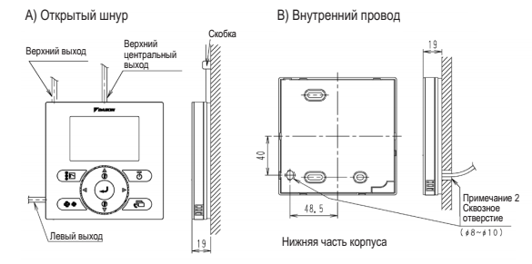

Рисунок 2
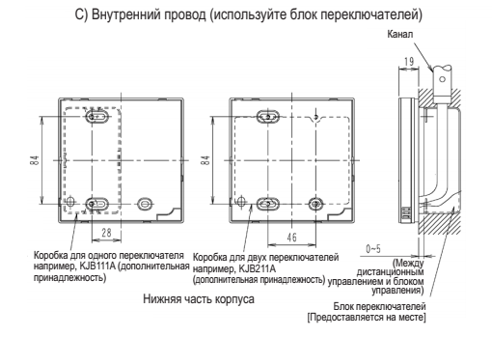

Рисунок 3

2.1.5 Чертеж изделия

Чертеж изделия с основными габаритными размерами представлен на рисунке 4.

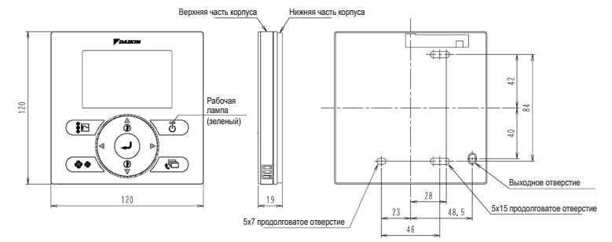

Рисунок 4

2.2 Маркировка

Маркировка на коробке с изделием представлена на рисунке 5.


Рисунок 5
- КОМПЛЕКТНОСТЬ
Комплектность одной единицы изделия приведена в таблице 3.

Таблица 3

Наименование изделия | Количество, шт.
- Проводной пульт дистанционного управления | 1
- Малый винт (М4х16L) | 2
- Шурупы и дюбели (Ø 4х30) комплект | 2
- Зажим | 1
- Фиксатор проводки | 1
- Руководство по монтажу и эксплуатации | 1

- ГАРАНТИИ ИЗГОТОВИТЕЛЯ

Гарантийный срок на изделие составляет 3 (три) года, если иное не установлено в договоре поставки.

Гарантия не распространяется на изнашиваемые материалы, в том числе ремни, фильтры.

Гарантия не распространяется на случаи:
- нарушений правил монтажа, эксплуатации и хранения изделия, в том числе условий питающего напряжения и условий наружного воздуха;
- переделки и регулировки, установки дополнительного оборудования;
- использования изделия не по назначению или не в соответствии с руководством по эксплуатации и обслуживанию;
- случайного или намеренного попадания инородных предметов, агрессивных веществ или жидкостей во внутренние либо на внешние части изделия;
- ремонта или сервисного обслуживания, произведенного не уполномоченным на то сервисным центром или третьими лицами;
- отсутствия своевременного квалифицированного сервисного обслуживания изделия;
- выхода из строя изделия по причине колебаний напряжения, несчастных случаев, механического повреждения (внутреннего или внешнего), затопления, пожара;
- изменения, удаления или приобретения неразборчивого вида заводского номера изделия.

- КОНСЕРВАЦИЯ
Дата | Наименование работ | Срок действия, годы | Должность, фамилия и подпись
1 | 2 | 3 | 4

Примечание:
1 Первую строку заполняет изготовитель изделия.

2 Последующие строки заполняют при эксплуатации.
- СВИДЕТЕЛЬСТВО ОБ УПАКОВЫВАНИИ

СВИДЕТЕЛЬСТВО ОБ УПАКОВЫВАНИИ

Проводной пульт дистанционного управления

BRC2E52C

(наименование модели) (заводской номер)

Упакована: Daikin Air-conditioning (Shanghai) Co., Ltd.

(наименование или код изготовителя)

Согласно требованиям, предусмотренным в действующей технической документации.

- СВИДЕТЕЛЬСТВО О ПРИЕМКЕ

СВИДЕТЕЛЬСТВО О ПРИЕМКЕ

Проводной пульт дистанционного управления

BRC2E52C

(наименование модели) (заводской номер)

Изготовлена и принята в соответствии с обязательными требованиями государственных (национальных) стандартов, действующей технической документацией и признана годной для эксплуатации.

- СВЕДЕНИЯ ОБ УТИЛИЗАЦИИ
Полная или частичная утилизация компонентов и материалов, составляющих изделие, регулируется нормативными правовыми актами Евразийского экономического союза (далее – «ЕАЭС»), законодательством государств-членов ЕАЭС, которое устанавливает порядок обращения с отходами, с опасными отходами, упаковочными материалами и с отходами от упаковочных материалов. Содержащиеся в нем положения являются основополагающими принципами и представляют собой правила, которые должны соблюдаться всеми субъектами РФ.
Для защиты окружающей среды, не утилизируйте данный продукт самостоятельно. Компания может предоставить услуги по утилизации изделия в соответствии с законодательством страны и предоставить заменяемые компоненты, соответствующие национальным стандартам.

- ТРЕБОВАНИЯ БЕЗОПАСНОСТИ
ПРЕДУПРЕЖДЕНИЕ



Печатная плата установлена в верхней части пульта. Следите за тем, чтобы не повредить плату отверткой.
Не трогайте руками проводники печатной платы.
Удалите защитный экран с той части кабеля, которая должна проходить внутри корпуса пульта управления.
Чтобы избежать воздействия (внешних) электромагнитных помех, не следует прокладывать силовые кабели рядом с управляющими.
В процессе установки следите за тем, чтобы нигде не зажать проводку.
Для подключения используется двухжильный кабель от 0,75 до 1,25 мм² длиной максимум 500 м. Использование кабеля, не соответствующего кабелям, указанным в спецификации, может вызвать повреждения из-за электромагнитных помех.

9.1 Общие требования

Лица, допускаемые к эксплуатации изделия, его монтажу и обслуживанию должны быть обучены, проинструктированы и аттестованы на знание правил и норм техники безопасности.
Обучение, инструктаж, проверка знаний и допуск персонала к самостоятельной работе должны соответствовать требованиям Положения об аттестации в области промышленной безопасности, по вопросам безопасности гидротехнических сооружений, безопасности в сфере электроэнергетики, утвержденному Постановлением Правительства РФ от 25.10.2019 г. № 1365 «О подготовке и об аттестации в области промышленной безопасности, по вопросам безопасности гидротехнических сооружений, безопасности в сфере электроэнергетики».

- УЧЕТ ТЕХНИЧЕСКОГО ОБСЛУЖИВАНИЯ
Дата | Вид технического  обслуживания | Наработка |  | Основание  (наименование, номер и дата документа) | Должность, фамилия и подпись |  | Примечание
Дата | Вид технического  обслуживания | После последнего ремонта | С начала эксплуатации | Основание  (наименование, номер и дата документа) | Выполнившего  работу | Проверившего  работу | Примечание
Дата | Вид технического  обслуживания | Наработка |  | Основание  (наименование,  номер и дата документа) | Должность, фамилия и подпись |  | Примечание
Дата | Вид технического  обслуживания | После последнего ремонта | С начала эксплуатации | Основание  (наименование,  номер и дата документа) | Выполнившего  работу | Проверившего  работу | Примечание

- ПОИСК И ДИАГНОСТИКА НЕСПРАВНОСТЕЙ
Приведенные в таблице 4 рекомендации могут оказаться полезными при диагностике и устранении неисправностей. Если после выполнения этих рекомендаций неисправность устранить не удалось, обратитесь к Вашему дилеру.

Таблица 4

Неисправность | Способ устранения
Индикация пульта не отображается | • Сбой питания, ошибка напряжения питания или обрыв фазы  • Неправильная проводка (между внутренним и наружным блоками)  • Отказ печатной платы внутреннего агрегата  • Отключение проводки пульта дистанционного  управления  • Отказ пульта дистанционного управления  • Перегорел предохранитель (наружный агрегат)  • Экран выключается функцией "Автоматическое выключение дисплея". Дополнительная информация  содержится в руководстве по применению для пользователя
Отображается сообщение "Проверка  соединения.  Пожалуйста подождите".* | • Отказ печатной платы внутреннего агрегата  • Неправильная проводка (между внутренним и наружным блоками)

* Сообщение "Проверка подключения. Пожалуйста подождите" отображается не более 90 секунд после включения питания, это не означает отказ (определите после 90 секунд).

- ХРАНЕНИЕ

Дата |  | Условия хранения | Вид хранения | Примечание
приемки на хранение | снятия с хранения | Условия хранения | Вид хранения | Примечание

- СВЕДЕНИЯ О РЕКЛАМАЦИЯХ

Порядок предъявления, рассмотрения претензий определяется уполномоченным изготовителем лицом и указывается в договоре поставки.
Все предъявленные рекламации, их краткое содержание и принятые меры должны быть зафиксированы в нижеследующей таблице:

Дата | Краткое содержание  предъявленной рекламации | Принятые меры

